http://www.stilson.net/documentation/Professional%20WordPress,%202nd%20Edition.pdf
Chapter 1: First Post

Какво разглеждаме в настоящата Глава?
➤ Фактори, обуславящи развитието на платформата WordPress
➤ Избор на подходяща платформа за инсталиране на WordPress
➤ Изтегляне, инсталиране и базово конфигуриране на WordPress
➤ Диагностициране и разрешаване на често срещани проблеми при инсталиране
Ако счетем, че с извеждане на съобщението: “Hello World” на дадено устройство демонстрираме минимално познаване на даден език за програмиране, то същото в публицистичните кръгове предполага да публикуваме първия си пост. В Главата описваме накратко генезиса на WordPress, като представяме варианти за хостване на WordPress инсталация. Изброените често срещани грешки и недоразумения и поместени съвети за разрешаването им ни дават практически насоки как вещо да демонстрираме уменията си в Мрежата.
След, като инсталирали, конфигурираме WordPress и организираме базовата администрация на Системата, можем да се възползваме от интерактивното презентиране на кода и от подробно анализираните в последващите Глави компоненти. Ако пък вече имаме работещ WordPress Сайт, можем да прескочим текущата Глава и да пристъпим непосредствено към Глава 2: „Представяне на Кода“.
Съдържание
WHAT’S IN THIS CHAPTER? 1
WHAT IS WORDPRESS? 2
POPULARITY OF WORDPRESS 3
Current State 3
Intersecting the Community 4
WordPress and the GPL 4
CONTENT AND CONVERSATION 5
WordPress as a Content Management System 5
Creating Conversation 6
GETTING STARTED 6
Hosting Options 7
Do It Yourself Installation 7
FINISHING UP 16
First-Time Administration 16
First Post 18
SUMMARY 18

Що е WordPress?
WordPress е сред най-широко застъпените днешни Open Source Content Management Systems с глобално представени реални аудитория, развойни специалисти и групи за поддръжка. При все и съпоставима с TypePad, Moveable Type, Google’s Blogger и Apache Roller project в качеството си на потребителски генерирана развойна среда, WordPress се характеризира с широко разнообразие от хостинг опции, функционални модули (plugins) и естетически дизайн и елементи (theme-и).
С разпространението на собствени публикации, нискотарифен Web хостинг и на свободен базов софтуер от типа на MySQL СУБД, Blogging софтуерът последва тренда при повечето други дигитални технологии на пренасочване от скъпи продукти от висок клас, към широко достъпни, ниско тарифни потребителски или „любителски“ системи. WordPress не е замислен с цел просто да създадем Blog, така че да разполагаме с цифрово тефтерче с календар към претенциозния ни URL и вече е пълноценна Content Management System както за индивидуални, така и за корпоративни потребители. Текущата Глава накратко ни запознава със зараждането на WordPress и ни представя подобренията в новата Версия и широката база ползватели.
WordPress се заражда по подобие на множество други популярни Open Source софтуерни пакети: Няколко талантливи софтуерни разработчици предугаждат потенциал в създаването на мощно, просто средство въз основа на вече съществуващ Проект с Отворен/Общ Публичен лиценз (GPL и/или GNU General Public License). Изхождайки от Системата b2/cafelog на Michel Valdrighi, системните аналитици Matt Mullenweg и Mike Little я доразвиват и надграждат. Оповестената през 2003 WordPress се базира на MySQL Open Source СУБД за персистентно съдържание и PHP развойна платформа. Valdrighi продължава с приноса си за процъфтяващия с множеството си заинтригувани привърженици и широка база развойни специалисти проект с Общност от все повече потребители и проектанти.
Подобно на други Системи, писани на PHP, и WordPress е автономна с това, че всички задания по инсталиране, конфигуриране и администриране, са заложени в PHP-модули. Популярността на WordPress донякъде произтича от простотата, илюстрирана от фразата „петминутна инсталация“, която срещаме в почти всяко описание или книга за WordPress. WordPress е не просто възможност да публикуваме в Мрежата, а предоставя заложени мащабируемост и адаптивност към всякакви ситуации и потребители.
WordPress понастоящем се поддържа от неколцина чисто развойни специалисти и множество ключови поддръжници. Mike Little се грижи за специализирания комерсиален Сайт zed1.com на WordPress и подпомага ситуационни промени в Кода. Компанията Automattic на Matt Mullenweg продължава да се грижи за Хостинга на wordpress.com, както и подпомага добавянето на релевантно съдържание и нови опции, от типа на Akismet, WordPress за множество Сайтове и Gravatar. Akismet е мощна, хоствана от Automattic, услуга за защита и детектор на spam с пренебрежимо малка статистическа грешка. Доскоро известна като WordPress MU, многосайтовата функционалност на WordPress е в основите на wordpress.com хоситнговата система и понастоящем е вградена в главното Source Tree на основния WordPress. Gravatar обслужва динамично e-mail адреси със съответно изображение, предоставяйки множество варианти на показване на конкретна икона. Представете си го като услуга за динамично представяне на профила ни в технически и социален план.
В ролята си на Content Management System, WordPress не е се изразява единствено в поредица от постове и коментари. BuddyPress е съвкупност от theme-и и plugin-и, които надграждат WordPress до платформа за функционална социална комуникация по Мрежата на регистрирани потребители с възможност да общуват и взаимодействат помежду си, възползвайки се от пълните Content Managed възможности на платформата WordPress. По същия начин, bbPress е PHP- и MySQL-базирана система за организиране на Форуми (Bulletin Boards), различна от WordPress, но пълноценно интегрирана с нея.
В Глава 16, „Общност на разработчиците на WordPress”, са разгледани в повече детайли някои от съпътстващите WordPress системи, но това правим с цел обосновка защо WordPress е еволюирала отвъд пределите на базово, Single-User ориентирано, средство. При това, авторите не черпят дивиденти и не правят опити да популяризират Automattic, но разглеждане в детайли на WordPress, без да споменаваме Mullenweg и Little, е почти непростимо и граничи с недобрите социални порядки.

WordPress е всепризнат
Настоящата книга се базира на WordPress 3.5. Всяка последваща Версия на WordPress включва подобрения при администрирането и контролните функции (Дъски с обявления/Dashboard); функции за backup, експорт и импорт; възможности за инсталиране и upgrade. Дори и да започнем с по-стара версия на WordPress, можем да я актуализираме до текуща такава и винаги ще разполагаме с последна версия. Вариантите за инсталиране и upgrade са представени по-нататък в тази Глава. Дали и доколко популярен обаче е WordPress?

Текущ статус
Интересът към WordPress и възможностите му за използване ескалира. В ръцете си държим доказателство на това становище. Допреди само 3 години, на пазара присъстваха само няколко книги по въпроса. Сегашното издание търпи вече втора публикация. Понятието „популярност“ неминуемо има субективни измерения, но можем да му придадем и статистическа обосновка. Automattic съобщават, че считано към 2011г., ежедневно се регистрират над 100,000 нови Сайта на WordPress (http://en.wordpress.com/stats/). Сред тях са такива с Content Management на WordPress, Blogging-инструменти и такива за Personal Rants (Лични Дъски за съобщения); измежду тях следва да приспаднем потребителите с повече от една свои WordPress инсталации, но дори и при подобна умерена оценка, WordPress е изключително популярен. Automattic оповестява приблизително 74 милиона WordPress Web-Сайта в глобален мащаб, като приблизително половината са host-вани от WordPress.com (http://en.wordpress.com/stats/). При предишното издание на тази книга, Сайтовете бяха само 5 милиона. През 2008г., официалното Хранилище за plugin-и на WordPress съдържаше над 6,300 plugin-а, двойно повече от броя им през 2007г. Към момента на написване на настоящата книга, броят на plugin-ите вече надхвърля 19,000 (http://wordpress.org/news/2012/05/plugins-refreshed/). Той касае официалното Хранилище за theme-и на WordPress и не включва всички vendor-и на комерсиални theme-и, както и независимите разработчици на собствени theme-и.
Комбинациите от plugin-и и theme-и изискват научен подход на детайлно представяне, но паралелно, всички те еднакво лесно се идентифицират, интегрират и използват в следствие от
стройна архитектура и добре организирана Общност ползватели. Накратко, екосистемата, обкръжаваща WordPress, е жизнена и процъфтяваща.
През Август 2011г., Matt Mullenweg представи текущото ниво на използване на WordPress, наред с резултатите от първо изследване на WordPress в San Francisco WordCamp въобще. Проучването на WordPress наподобява общо преброяване на WordPress ползвателите, проследяващо ежедневното използване на WordPress. Включва репрезентативна извадка ползватели на WordPress, в т.ч. независими Web Developer-и, корпоративни клиенти и любители. Долната статистика илюстрира доминиращия дял на WordPress в глобалната Мрежа:
➤ Приблизително 15 процента от най-често посещаваните 1 милион Уеб-сайта използват WordPress.
➤ Като цяло, 22 от всеки 100 нови Уеб-сайта използват WordPress.
➤ Над 200 милиона plugin-а са били изтеглени от Plugin-хранилището.
➤ В проучването във връзка с 170,000 Уеб-сайта, взеха участие 18,000 потребители.
Презентацията на Mullenweg за развитието Word може да бъде гледана по WordPress.tv.
Понастоящем, WordPress се използва отчасти или изцяло в Web-сайтовете на големи медийни компании, сред които: блоговете на CNN, All Things D на Wall Street Journal, Reuters, Forbes, както и в недотам уместния, но чест неформален пример с icanhazcheeseburger.com. (Ако търсите аргументирана обосновка на понятието “snowclone”, знайте, че е свързано и с насладата, носена от пикантни подробности от кухнята на замесената медия.) WordPress използват Компании сред 500-те водещи в класацията на Fortune, като: GM, UPS и Sony. WordPress е обоснован избор за множество ползватели: от интернационални конгломерати, през ключови фигури в звукозаписа, до големи медийни компании. Някои намират аргументирана обосновка на избора на WordPress в списъка с големи пазарни участници – ползватели на WordPress; такъв online-списък с реални Видни ползватели е изложен на съответната Страница (http://en.wordpress.com/notable-users/).
Простотата и удобството за употреба, както и не на последно място, мощните plugin-и и theme-и, правят WordPress пригоден както за Web-сайта със семейна информация на майка ни, така и за Дъската с обявления на учителя в съседното начално училище или за целите на любителите в дадена област. Начините на приложение на WordPress го правят текущо толкова успешен, а широката му популярност произтича от множеството широко достъпни, по-специализирани сайтове.
WordPress притежава заложена адаптивност с цел да бъде прост или комплексен, съобразно нуждите ни. Предоставяните на “lower tech” (по-ретроградни) потребители възможности да публикуват в Мрежата и словото им (Word - играта на думи е умишлена) да разгласява пред семейства и приятелски кръгове колко лесен за използване е WordPress подхранват експлозивните му популяризиране и възприемане.
Върху какво стъпваме? wordpress.org е извор на настоящи и тепърва разработвани версии. На wordpress.org/extend имаме на разположение plugin-и и theme-и, както и класифицирани идеи и предстоящи нововъведения.
Във wordpress.com присъстват както безплатни, така и с платени hosting Услуги. На адрес wordpress.org/hosting намираме изброени hosting provider-и, поддържащи WordPress, към чиито hosting-Услуги често се предлага и допълнителен първоначален support при инсталиране и настройки.

Взаимодействие с Общността ползватели
WordPress се развива и процъфтява не само благодарени на редови потребители, но и посредством приноса на Общността ползватели. Всичко се прави, както при гимназиалния спортен отбор, в името на играта – с участие в неофициално регламентирани мероприятия, които канализират усилията ни и където получаваме подкрепа.
WordCamp мероприятията се организират от Общността и провеждат на местно ниво в множество градове по света. Официалните WordCamps (WordЛагери) са изброени на wordcamp.org, но още по-удачно е да се огледаме за WordCamp събития в най-близкия голям град. WordЛагери се провеждат почти всеки уийкенд и в тях участват blogger-и, фотографи, писатели, редактори, развойни специалисти и дизайнери с всякаква квалификация и опит. WordЛагерите са икономически оправдан начин да се представим пред местната Общност и удачен шанс да срещнем WordPress знаменитости. На wordcamp.org е публикувана информация за следващия WordCamp.
Не така добре организирани, но по-често провеждани от WordЛагерите, са WordPress Meetups (WordPress Събиранията) на местни потребители и развойни специалисти от почти 200 населени места (в сравнение с броя им от 40, споменат в предишното издание на книгата). За това е нужен meetup.com account, но регистрираните потребители могат да направят справка за местоположение и график на провеждане на wordpress.meetup.com, откъдето да разберат кога и къде участници беседват на тема content management.
В Хранилището, host-вано на codex.wordpress.org, се съдържа богата Документация на множество езици. Достопочтеният Codex на WordPress, наименован с термина за древни ръкописни пергаменти, съдържа журнализирани от Общността тънкости и трикове във всеки аспект на WordPress, от инсталиране до debugging (отстраняване на грешки). Ако желаем да обогатим WordPress документацията, трябва да се регистрираме и да изложим това, което ни интересува или мъчи във WordPress Codex. Надяваме се въпросната книга да бъде за вас както компаньон, така и водач към нашия Codex.
Включили сме и множество списъци (и съответни архиви) с адреси за кореспонденция на множество сътрудници и Общности на WordPress. Актуален такъв е поместен на адрес codex.wordpress.org/Mailing_Lists; особено актуални са може би Списъкът wp-docs на Codex-сътрудниците, както и този wp-hackers на проектантите на ядрото, които очертават насоките за развитие на WordPress.

WordPress и GPL (General Public License – Общ Публичен лиценз)
WordPress е лицензирана под GNU General Public License (GPL) version 2, упоменат в license.txt файла, съдържащ се на най-горно ниво в дистрибутирания пакет с код. Болшинството ползватели не четат Лицензионното споразумение и възприемат WordPress като стандартен проект с отворен код; при това, обаче, ред корпоративни правни отдели продължават да хранят притеснения във връзка със зловредни компоненти на GPL лиценза по отношение на код и съдържание, добавяни към, използвани паралелно с или надграждащи първоначалния пакет с код. Това объркване до голяма степен произтича от самоволното използване на понятията „безплатен“ (“free”) и „авторско право“ (“copyright”) в контекста на некоректно поставени ситуации.
Авторите на настоящата книга не са юристи — нито пък хранят претенции за такива в Internet или в телевизията — и затова, ако се интересувате от детайли на Закона за Авторското право и какво именно е плагиатство и „заимстване на код“, запознайте се с някой от трудовете на Lawrence Lessig или Cory Doctorow по въпроса. Намерението ни тук е да сведем до минимум безпокойствата на IT-Отделите, свързани с използването на Корпоративна Content Management System от типа на недотам ревниво пазената от екипи юристи WordPress. Спрете с подобни притеснения; след, като WordPress устройва CNN и Wall Street Journal: две компании, процъфтяващи, предоставяйки Авторските права върху съдържанието си, навярно би удовлетворявала правните рестрикции и на повечето днешни корпоративни потребители.
В замисъла на GPL е залегнала презумпцията да можем, когато пожелаем, да изтеглим source code-а на което и да е издание на софтуер с GPL-лиценз. Когато Компания направи промени в софтуерен пакет с GPL-лиценз и разпространи новата Версия, тя трябва да направи достъпен и съответния source code. Това е „зловредната“ същност на GPL в действие; целта е да се гарантира достъп до първоначалните, а последващите Версии на софтуера да не бъдат не по-малко достъпни. Ако възнамеряваме да променяме ядрото на WordPress и да разпространим кода, трябва да сме сигурни, че промените ни се вместват в GPL и че кодът е на разположени под формата на source code. И доколкото WordPress е написан на PHP: скриптов език, дистрибуцията на софтуера на практика е равносилна на дистрибутиране на source code-а.
Следват разпространени погрешни схващания и съответни разяснения относно използването на WordPress в пазарни условия.
➤ “Free software” не може да бъде използван за стопански цели. Имате право да предоставяте за използване срещу заплащане на трети лица вашата WordPress платформа, да отдавате рекламна площ в сайта си, както и да използвате WordPress Content Management платформата като база за online-търдовия. Така работи wordpress.com; същото позволява на Google да отдават срещу заплащане Linux-базирани услуги. Можем да намерим специални WordPress-предложения на theme-и с професионално качество, както и да плащаме на hosting provider стотици или дори хиляди долари годишно, за да host-ва софтуерните ни пакети при положение, че и в двата случая трансферираме WordPress на комерсиална основа.
➤ Ако променим Кода, така че да обслужва специфични наши {тип съдържание, политика на сигурност, неясни изисквания за навигация}, ще трябва да публикуваме съответните промени. Ще трябва само да направим достъпен Кода на Софтуера, разпространяван от нас. Ако решим да осъществим тези промени в рамките на нашата Компания, не е нужно впоследствие да ги извеждаме извън нея. От друга страна, чиито и да е промени в ядрото на WordPress повлияват цялата Общност. Да накараш по-консервативните служители да проумеят значението на колективния принос и да разхлабят регламента във връзка с Авторски права и принос на служителите често е възтрудно, но нашият солиден резон би бил основание и други работодатели са достигнат до същия комплекс заключения в полза на глобална WordPress общност.
➤ Общият Публичен лиценз GPL ще “навреди” на нашите данни във WordPress. Данните — включително графични елементи от theme-и, post-ве и Страници, управлявани от WordPress — са независими от WordPress ядрото. Управлява си софтуер, необвързан с тях.
Theme-ите, обаче, са зависими от WordPress Кода и следователно попадат под GPL-изискванията да направим достъпен съответния Source code. Можем да предоставяме theme-а срещу заплащане в случай, че същата вече присъства на пазара. Важно с случая е да направим Source Code-а достъпен за всеки ползвател на Software-а. Ако ще предоставяме срещу заплащане дадена theme-а, паралелно трябва да направим Source Code-а достъпен съгласно GPL, както вече отбелязахме, потребителите – ползватели на theme-ата получават фактически Source Code-a.
Далеч по-важно от историческия опит на WordPress и лицензионната проверка е това за какво ще ни послужи WordPress и какво ще спечелим от всеобхватната Система. В следващата Секция разглеждаме WordPress не просто като инструмент за редактиране на blog-ове, а в ролята на пълноценна Content Management System.

Съдържание и общуване
Много линейни метри по рафтовете в книжарниците са отрупани с книги, учещи ни на това как да пишем по-добре, на висок стил, на blogging-техники и прочие аспекти на изкуството да създаваме Съдържание (content). Една от целите на тази книга е да дефинираме визуалните (visual), стилистични (stylistic) и Context Management механизми, които WordPress ще изгради у нас с оглед на това съдържанието ни да формира ангажирани потребителски общности. Подобен контекст провокира разговор в нашите посетители. Не става дума само за думите във всеки post, нито дори дали пишем ангажиращи текстове. Как ни възприемат хората? Какво ни отличава от всички останали? Какъв е личният ни отпечатък в нашия Сайт и отговаря ли на поставената цел: персонална, корпоративна, социална или комерсиална?

WordPress в ролята на Content Management System
Първоизточник на Blogging системите са рутинни Content Management дейности: създаваме post, поместваме го в надеждна система за съхранение и извеждане на данни от типа на Файлова система (File-System) или База-данни (Data-Base) и визуализираме резултати, форматирани съобразно текущи или базови критерии. Обогатяват се многообразието и типовете съдържание, представяни в страниците с blog-ове и изискванията при сортиране, търсене, избиране и представяне, при което извежданата информация все по-често касае метаданни и класифицирано съдържание, което на своя страна размива границата между т.нар. ‘vanilla’ (неподлежащ на индивидуални донастройки) blogging- софтуер за един-единствен потребител и Content Management системите на корпоративно ниво.
Content Management системите (CMS) обслужват създаването, съхранението, извеждането, описанието или анотацията и извеждането или представянето на множество типове съдържание. CMS покриват цели етапи на работния процес, най-вече такива в редакторската сфера и в публицистиката, но често касаят дейности при подбор и маркиране на съдържание с цел последващо редактиране или ретроспекция. Таблото със съобщения WordPress Dashboard предоставя такива елементи на workflow management и editorial control. WordPress не е единствената широко използване Open Source Content Management System в наши дни; проектите Drupal и Joomla са не по-малко популярни. Drupal и Joomla са в ролята на доставчици на поддържани Хранилища на съдържание; обслужват множество типове съдържание, множество автори в множество роли и предоставят съдържанието въз основа заявките на потребители. WordPress е blogging система по своята същност и акцентува върху това да представя съдържание на посетителя. Позволява интеграция и с други Content Management системи дори и когато функциите им в някои области се припокриват. Интегрирането е разгледано обстойно в Глава 14.
WordPress се е утвърдила като същинска/удачна (bona fide) Content Management System с дизайна си с цел мащабируемост и с гъвкаво представяне на съдържанието, неповлияващо по никакъв начин надеждното съхранение на първичните данни в неизменен вид. Гъвкавият шаблон на представяне Model-View-Controller на WordPress е независим от персистентната организация на MySQL данновия модел, от тематично организирания Потребителски интерфейс, от функциите за визуализиране и от plugin-архитектурата, подсигуряваща функционално представяне на данновия поток. Основен плюс на WordPress е съхранението на данните във вида, в който ги е въвел потребителят или са постъпили от дадено приложение посредством съответни Програмни интерфейси (APIs) на WordPress. Съдържанието не бива форматирано, преобразувано с template-и или аранжирано до момента на зареждане на страницата, в който за това се грижат изключително мощните функции, генериращи същинския HTML. Данновият модел на WordPress прави това, като се обръща към обширна колекция от таблици с цел класифициране на база категории (taxonomies), етикети на съдържанието (folksonomies), данни за автора, коментари и други налични меродавни референтни критерии. Това става възможно в резултат на структурата на Базата-данни (database schema) на WordPress, разгледана детайлно в Глава.
Разгледаният дизайн дава огромна мощност и гъвкавост на WordPress в ролята на Content Management System, което от своя страна изисква да познаваме влиянието й върху персистентността на съответните данни и контролни потоци (подобна дисекцията на WordPress във функционален план ни подтикна данапишем на настоящата книга).

Полагане началото на разговор
“Най-важен е разговорът помежду ни; темата е просто нещо, за което разговаряме.”
— Cory Doctorow
Надеждността на CMS се изразява в целепригодността на нейното съдържание. Дори и най-многообразните типове съдържание и най-стриктно управляваните процеси не са от полза, ако никой не се възползва от тях. Нещата не се заключават в това да инсталираме blogging софтуер, да напишем няколко post-а и да чакаме хората да се наредят на опашка пред виртуалната ни врата;
трябва да заложим, по думите на Tim O’Reilly, “архитектура на приобщаване”. Социалните мрежи,
рекламата, поощренията и стъпки по посока на това Сайтът ни да бъде показван от Търсачките ще привличат посетители; дизайнът, брандингът и графичните елементи, в добавка към качество на съдържанието, ще привлекат активното им участие.
От гледна точка на посетителя, проблемът изглежда така: при наличието на десетки милиони Web-сайтове (на много от които, освен “първи post” /‘first post‘/, няма кой знае какво), кой ще ви види, чуе, или ще ви отговори? Последователите ни в Twitter трябва да пожелаят да посетят Сайта ни, а WordPress Сайтът ни увеличава броя на Туитовете. От своя страна, промени в Twitter можем да показваме в sidebar-а на WordPress, придавайки колорит на общата, старателно премислена хронология с актуално мимолетно съдържание. Ако сме активни във Facebook, бихме могли да поместваме броя посещения на Страница с видни личности (Public Figure Pages), като така Facebook-участниците, на своя страна, ще насочат трафик обратно към Web-сайта ни. Ако съдържанието ни касае специфични, обстойни или мистериозни сфери, съответни търсения в Google ще насочат посетителите директно към нас, при което те ще се включат в разговора. Глава 11, „Агрегиране на съдържанието“ (“Content Aggregation”), разглеждаме как включваме във WordPress съдържание от Социални медии (Social Media) и други Content системи, а Глава 12, „Проектиране на Потребителско изживяване“ (“Crafting a User Experience”), изследва как още повече да популяризираме нашето WordPress-съдържание.

Откъде да започнем?
Преди да се захващаме сериозно с презентиране, стил или съдържание, трябва да намерим къде да поместим Web-сайта си (независимо от вече обсъдените WordPress и Content Management System-и, усилията ни ще касаят собствения ни Web-сайт и реалната WordPress-инсталация в качество на фактическа негова реализация/противовес най-вече с цел удобство и за краткост). Сред факторите в обосновка на нашия избор, са:
➤ Цена — Безплатните hosting-услуги стесняват хоризонта за развойна дейност и често изключват възможностите да предоставяме комерсиални рекламни услуги. Комерсиалните варианти често включват по-добър support, повече пространство за съхранение и по-широка честотна лента, както и Бази-данни с множество инстанции за допълнителни приложения.
➤ Контрол — С какви Система за управление на MySQL База-данни, инсталационен пакет на WordPress и друго нужно разполагаме? Ако възнамеряваме да ровичкаме на Ниво SQL на ниво MySQL Command Prompt, ще трябва да си осигурим hosting provider, предоставящ достъп до въпросните интерфейси.
➤ Сложност — Можем самостоятелно да инсталираме Apache Web Server с PHP Interpreter, MySQL и
WordPress пакета, но повечето Hosting provider-и предоставят като услуга съответния процес, с което ни спестяват подобни затруднения. Във връзка с нужната техническа помощ по отношение на платформата на конкретната Операционна система, следва да си осигурим provider (или да разчитаме на собственият си IT-Отдел) за предоставяне на въпросния Support в разумен срок. В настоящата Глава правим преглед на възможни Hosting варианти, даваме кратки насоки за самостоятелна инсталация и инспектираме възможни колизни ситуации, при които инсталациите на WordPress и MySQL взаимно се изключват (в случай на противоречие).

Hosting варианти
Различаваме три главни категории WordPress hosting, характеризиращи се с баланс Административна сложност/Ниво на контрол. Най-удобно и разпространено е използването на wordpress.com - безплатна hosting-услуга на Automattic, използваща многосайтовия вариант на WordPress (първоначално известен като: WordPress MU). Инсталираме theme-и и plugin-и през Dashboard-а, но можем единствено да активираме/деактивираме налични, априорно заложени опции. Нямаме достъп до съответните MySQL Бази-данни и Core code-а, и не можем да интегрираме WordPress с други Системи. Можем да пренасочим някой от собствените си URL-и към wordpress.com, но ако искаме пълен контрол над всичко от Кода до използваните URL-и, вероятно бихме се нуждаели от платен вариант. Безплатният вариант е разумен като начало с уговорката, че рано или късно ще се наложи да прибегнем към радикални промени в цялата наша инсталация.
На www.wordpress.org ще намерим първоначален списък с hosting provider-и,включително платените варианти на wordpress.com. Повечето включват последни или текущо актуални Версии на WordPress ядрото, налични в инсталационен пакет и придружени от MySQL и Web server. Трета hosting опция е да инсталираме всичко на собствени, управлявани от нас Server-и. Ако Server-ите ни са част от чуждо техническо средство за hosting, но имаме root administrative access, случаят отново предполага наша собствена инсталация. WordPress изисква Web-сървър с PHP-поддръжка, средство за пренаписване на URL-адреси и инсталация на MySQL. Apache е най-разпространения вариант за front-ending WordPress, защото предоставя mod_php в ролята на PHP-Интерпретатор и mod_rewrite в ролята на средство за пренаписване на URL-адреси. Все по-често се използва lighttpd (Lighty) вместо Apache въпреки, че при пренаписването на URL-адреси от време - навреме трябва да го водим за ръка. В ролята на Web server можем да използваме и модула URL_rewrite на Microsoft’s IIS 7.0. Акцентът върху пренаписването на URL-адреси произтича от WordPress поддръжката на “прилични” входни permalinks за blog-ове, позволяващи да създадем URL-дърво съобразно дата, категория, tag и пр. метаданни. Такива мнемонични (разбираеми за хората) URL-адреси се конвертират в Заявки към MySQL Базата-данни за извеждане на съответно WordPress-съдържание по Заглавия или други критерии, заложени в Основния цикъл (Main Loop) на WordPress, разгледан в детайли в Глава 5. Web-сървърът ни решава дали URL-адресът следва да бъде преобразуван (parsed) от WordPress или касае даден HTML-файл съобразно съдържанието на файла .htaccess, като правилата за пренаписване на URL-адреса гарантират правилното му интерпретиране. В технически план, пренаписването на URL-адреси не е задължителна предпоставка за инсталиране на WordPress, но е желателно с оглед предоставяната огромна гъвкавост на Конвенциите за именоване и презентиране (Presentation and Naming Conventions), използвани при формиране на URL-адресите на нашето съдържание. При подготвяне съдържанието на нашия WordPress следва да изхождаме от залегналите в Permalink идеи и Добрите практики (разгледани в повече детайли в Глава 2).
Дотук споменавахме MySQL във фонов план, но познаването на изискванията на MySQL е сред ключовите hosting-предпоставки. Добре е да познаваме базовата терминология и да разграничаваме MySQL софтуера, текущи състояния на Базата-данни (database instances) и WordPress-конфигурации (instances), използващи MySQL. След инсталиране и конфигуриране на MySQL, разполагаме с функционална, пълноценна релационна СУБД. Не е нужно тя да бъде конфигурирана на машината, където е нашият Web-сървър и затова някои hosting provider-и паралелно с Потребителските интерфейси на своя Web-сървър, създават хоризонтално мащабируеми (horizontally scalable) MySQL “ферми”. Конкретна установка (instance) на MySQL на даден сървър поддържа множество бази-данни (databases) с уникални имена. При инсталирането на WordPress, ще трябва да укажем името (name) на MySQL Базата-данни, резервирано за нашето съдържание, която информация принципно се генерира автоматично и конфигурира в случай, че доставчикът ни поддържа WordPress и MySQL като интегриран пакет. WordPress създава съответни даннови таблици (tables) към въпросните именувани Бази-данни към всеки създаден от нас Web-сайт.
Номенклатурата във връзка със заданието и комплексният му характер могат да породят объркване. Ако ние (или hosting provider-ът ни) работим с множество установки на MySQL на множество server-и, ще искаме да знаем къде се host-ва Базата ни данни. Доколкото всяка установка на MySQL поддържа множество Бази-данни, а те съдържат групи таблици, бихме могли да използваме множество MySQL-базирани апликации на една-единствена hosting-платформа посредством една MySQL-установка или дори една MySQL База-данни.
Ако имаме множество WordPress-сайтове на един и същи server, но желаем да поддържаме една-единствена поделена помежду им установка на MySQL База-данни, следва да укажем на WordPress да разграничава имената на Таблиците в MySQL Базата-данни (MySQL database table names) в рамките на MySQL Базата-данни. Подобен рутинен вариант сме изложили в следващата Глава с акцент върху различията между множество колекции от Таблици в Базата-данни и множество Бази-данни на различни Приложения.
Веднъж извършили базови настройки, време е да пуснем Кода да работи. Дори и в случай, че
hosting provider-ът ни предоставя готови, работещи MySQL и WordPress, добре би било да знаем как server-side компонентите взаимодействат помежду си в случай, че ни се наложи да се оправяме с проблем в моменти, когато сме затънали до гуша в разработката на plugin-и.

Инсталация „Направи си сам“
Прословутата, легендарна, станала нарицателна петминутна инсталация на WordPress е възможна тогава, когато нещата са правилно конфигурирани и координирани. Тук проследяваме стъпки, които често ни убягват, когато provider-ът ни предоставя пакетите инсталирани и наблягаме на чести разминавания между WordPress и MySQL инициализациите (instances).
Процесът на инсталиране е прост и удобен (при вече изрядно функциониращи Web- и MySQL-сървъри): изтегляме WordPress пакета, инсталираме го в Дървото с директории (Directory Tree) на нашия Web-сървър, навигираме до нашия собствен Домейн-адрес (top-level URL) и изпълняваме процеса, описан в рамките на едно сложно съставно изречение.
Препоръчително и резонно е да инсталираме пълноценна WordPress конфигурация на мобилен или настолен компютър най-вече ако ще се занимаваме с работа над ядрото, с разработка на plugin-и, т.е. ако тестването на публичен Web-сайт касае промени с възможни смущаващи последствия. Mac OS X има априорно включен Apache Web Server (с PHP и Преобразуване на URL-адресите); трябва да изтеглим MySQL от www.mysql.com или да използваме готов пакет, от типа на MAMP (www.mamp.info с включен phpMyAdmin инструмент), с цел да разполагаме с автономна (self-contained) развойна платформа. По отношение на други Операционни системи, на XAMPP (www.apachefriends.org) се съдържа елегантно интегриран платформен stack, интегриран с Windows, Mac OS и Linux Операционни системи. Това, че разполагаме с всичко под един покрив, е великолепна възможност за предпазване от възможни грешки, както ще видим с следващите две Глави. Локалната работа с WordPress разглеждаме по-детайлно в Глава 3.

Инсталиране на WordPress Файловете
Ако изтеглим WordPress кода от wordpress.org, ще разполагаме със zip (или tarball) архив, който се
разархивира в папка с име wordpress. Първи етап на WordPress инсталацията е да поместим Кода в Дървото с папки на нашия Web-сървър; от ключово значение е разполагането му на правилното място. Ако не следваме изложените тук напътствия, Адресът на Web-сайта ни може да се превърне в нещо от типа на: http://example.com/wordpress и ще трябва да правим всичко отначало, или пък ще разпращаме на близки и приятели причудливи URL-адресии. Ако пък желаем да разграничим WordPress съдържанието от останалото съдържание на своя Web-сайт или да разделим множество Секции, изборът на организация на Файловата система (Filesystem Layout) е не по-малко важен.
Тръгваме от най-горната директория, където ще инсталираме WordPress. Обикновено това е Основната директория на нашия Web-сървър, а ако използваме Hosting Provider, това най-често е поддиректорията public_html в Дървото с файлове. Ако използваме Инсталационен пакет с Меню за указване локация за инсталиране, трябва да изберем директорията на най-горно ниво (визираме факта, че такава гарантирано присъства!); ако копираме файлове от локална машина на Web-сървърс помощта на FTP-клиент, следва да изберем правилна дестинация. Интуитивната процедура да копираме zip-файла на Сървъра и тогава да до разархивираме ще насочи всичко към поддиректорията wordpress, така че ако държим URL-адресът на WordPress-сайта ни да бъде http://example.com, а не: http://example.com/wordpress, ще трябва да преместим файловете с едно ниво нагоре в Дървото с директории, преди да продължим. Възможна е конфигурационна опция да поместим WordPress-инсталацията в поддиректория на нашия Домейн-адрес (top-level URL), така че можем да поместим своя WordPress и на място с различна от най-желаната възможна география на Файловата система (filesystem geography). Как става това, ще видим в края на тази Глава.
Вече инсталираните файлове на WordPress би следвало да изглеждат в Браузъра на Файловата ни система по начин, подобен на показания на Figure 1-1, с файл index.php и шаблонен (template-) файл wp-config-sample.php. Това е WordPress системата в нейната цялост във вида, в който работи успешно под PHP Интерпретатора на Web-сървъра.
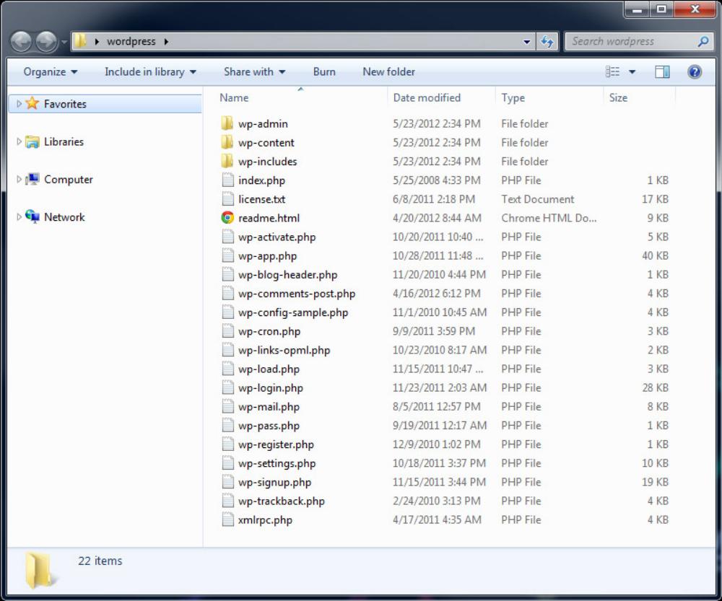
FIGURE 1-1: Чиста, неконфигурирана, WordPress-инсталация
На този етап, в случай, че правим manual installation, ще трябва да създадем собствен wp-config.php файл, редактирайки готовия (sample) такъв и съхранявайки го в най-горната директория на нашия WordPress. Можем и да навигираме до URL-адреса на нашия Web-сайт, при което WordPress Кодът ще установи отсъствието на Конфигурационен файл (configuration file) и ще изведе Диалогови прозорци, сходни с показаните на Figure 1-2 и 1-3, на които указваме допълнителни данни. Нужно е името на нашата MySQL База-данни, Име на ползвателя й и някакъв Префикс на Таблицата на WordPress базата-данни (различен от подразбиращия се wp_). Въпросните детайли на ниско ниво са залегнали в основата на следващата Глава относно Конфигуриране на Бази-данни (database configuration). Ако ползваме услугите на hosting provider и готов Инсталационен пакет (packaged installations), процесът вероятно ще остане невидим за нас, защото WordPress-файловете ще се разархивират и информацията от MySQL Базата-данни ще постъпи автоматично в Конфигурационния файл (configuration file) без нужда от потребителска намеса.
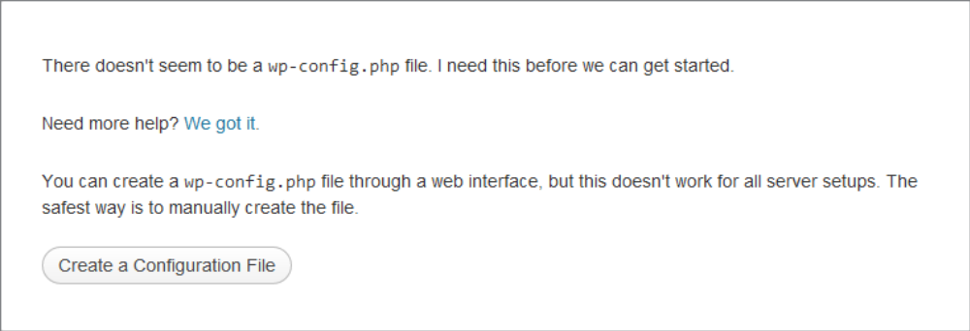
FIGURE 1-2: WordPress ще създаде нов wp-config файл, при отсъствие на такъв.
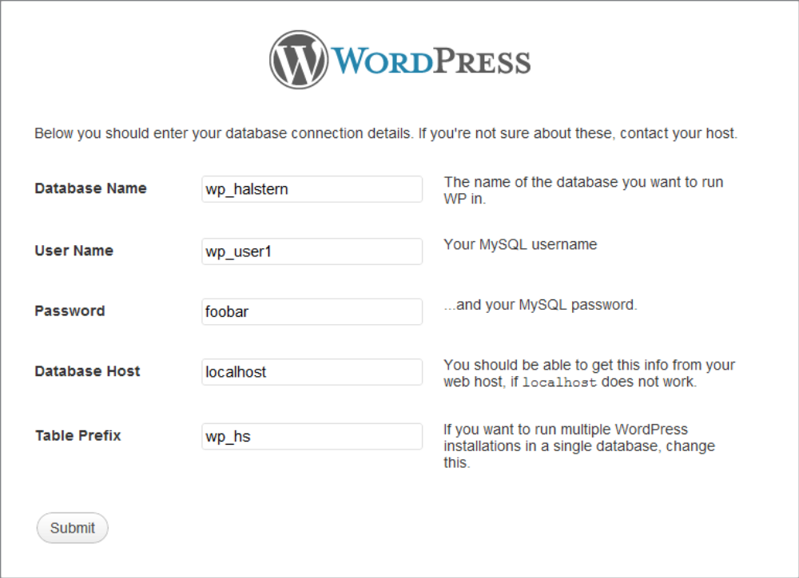
FIGURE 1-3: Диалогов конфигурационен прозорец на Базата-данни (Database configuration dialog box)
Какво следва да направим, ако на указания URL -адрес вече има HTML и/или друго съдържание и искаме да добавим WordPress към вече съществуващ Сайт? Кои налични файлове да изтрием зависи от това каква е била целта на досегашната навигация до URL-адреса ни. За да използваме WordPress като Content Management System, което разискваме тук, най-добре е да запазим текущото съдържание и да го конвертираме в нови Постове или Страници, с чиито съдържание и колорит успешно да допълним новия, управляван от WordPress, Сайт. Или пък бихме могли да инсталираме WordPress в поддиректория, запазвайки досегашния index.html файл, като пренасочваме посетителите към новото съдържание с бутон или link на досегашната ни Начална страница. Нека не разчитаме на Провидението; ако инсталираме WordPress при вече съществуващ наш index.html файл, ще имаме паралелно index.php и index.html файлове, като това кой ще видят посетителите ще зависи от Directory Index конфигурацията на Web-сървъра, host-ващ Сайта ни. При работа върху текущото съдържание следва да се ръководим от трафика към Сайта ни, породен от него: ако Страниците ни генерират трафик за Търсещите машини, не би следвало да премахваме текущите, вече cache-ирани URL-адреси следва да инсталираме WordPress в поддиректория. Ако обаче възнамеряваме да предоставим на потребителите организацията и възможностите на WordPress, ще трябва да прехвърлим досегашното съдържание, да преобразуваме URL-адресите и/или да пренасочваме към света на WordPress.
Ако ползваме Инсталационен пакет на hosting provider или сами сме създали wp-config .php-файл, когато навигираме до Домейн-адреса си, там би трябвало да присъстват създадени от WordPress Таблици на Базата-данни, Потребител-администратор (administrative user) на нашия WordPress, и първоначална Парола, кат показаните на Фигура 1-4. Резонно е да променим Потребителското си име на стринг, различен от ‘admin’.
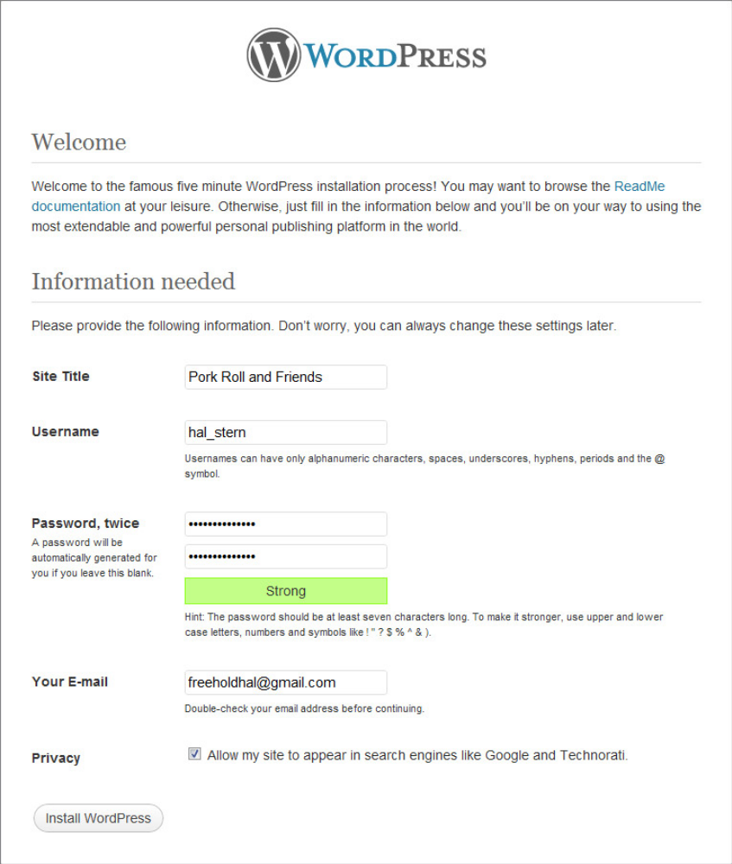
FIGURE 1-4: Въведете данни за Web-сайта и укажете Потребител-администратор
При успешна инсталация, би следвало да ни бъде изведен Диалогов прозорец, като този на Фигура 1-5, индикиращ, че знаменитата 5-минутна инсталация е завършила успешно.
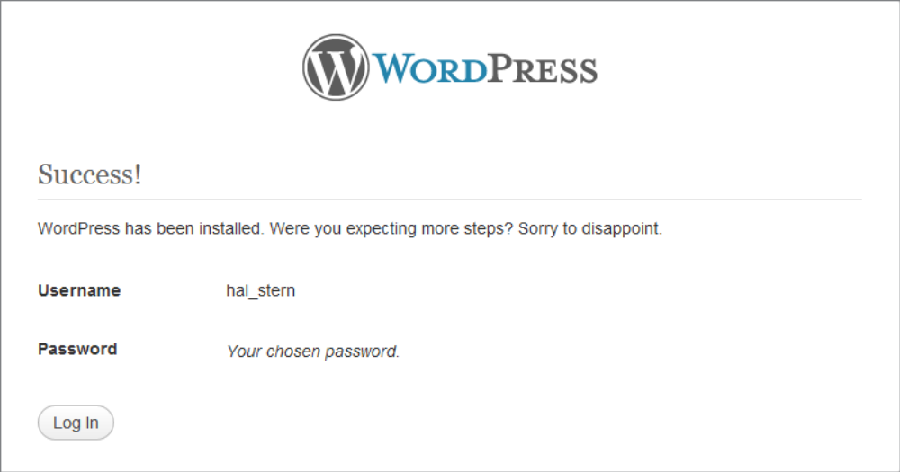
FIGURE 1-5: Административна информация в края на чиста инсталация (clean install)
В следващия Раздел разглеждаме процеса по конфигуриране на MySQL-WordPress в повече детайли и препоръчваме да я прегледате дори и в случай, че самият термин SQL ви хвърля в паника. Ако пък процесът ви е познат, преминете направо към Глава „Заключителни операции“.

Конфигуриране на Базата-данни
Ако hosting provider-ът ви е подготвил MySQL База-данни и е създал ваш Потребителски account, прегледайте съответните данни във вашия wp-config.php файл. Ще са ви нужни при изпитването на MySQL, изложено в настоящия Раздел и да разполагате с тях е препоръчително с оглед възможни проблеми с MySQL тепърва. Файлът съдържа комбинация от Потребителско име и Парола и затова гледайте на него като на конвенционалната login информация. Ако пък се наложи да навлезете в дебрите на do-it-yourself Инсталация, Разделът ще ви спести евентуални бъдещи обърквания и затруднения при подреждане частите на пъзела.
Замисълът е инсталацията и конфигурирането на MySQL за WordPress да са тривиални: след запуск на MySQL, създаваме WordPress Потребител в MySQL, след което от името на този Потребител, създаваме База-данни: колекция от Таблиците на WordPress. Можем да използваме MySQL command line или инструменти от типа на: phpMyAdmin или: Chive за такива задания имайки предвид, че MySQL поддържа собствен набор потребители със съответните им правомощия, различен от този на нашата (или на hosting provider-а ни) Операционна система. Веднъж инсталиран, MySQL създава Таблица по подразбиране с Потребители и Правомощия, прибавяйки потребител root към тези на Unix-система, който е MySQL superuser, независим от Unix root user-а. Ако все пак опитаме да работим с MySQL-конфигурацията като MySQL root user, ще можем да я достъпваме само локално – от localhost (от машината, на която работи MySQL). Повече за MySQL правомощията, за Таблиците, които ги предоставят на потребителите и как се администрират MySQL-потребителите можем да разберем от “MySQL Reference Manual” (http://dev.mysql.com/doc/) от Главите относно безопасността на първоначалните MySQL account-и.
Няма установени конвенции за именуване на WordPress Потребители или Бази-данни; hosting provider-ите обичайно добавят името на Пакета или информация за account-а с цел идентификация на потребителите, паралелно използващи MySQL База-данни. Припомняме, че често множество Бази-данни биват притежавани от един потребител или различни MySQL-потребители използват един и същ Server Instance на конкретна MySQL База-данни. In the example
shown in Figure 1-3, wp_ is used as a prefi x for both usernames and database names, at least providing
a hint to the database administrator that these belong to a WordPress installation.
What can go wrong between WordPress and MySQL? The following are the three primary root causes
of installation failure. Note that all of these conditions need to be fulfi lled at installation time; there
has to be some basic database structure to contain the admin user before you can log in as that admin.
1. Web server can’t fi nd MySQL. Either you have the hostname for the MySQL server noted
incorrectly in the wp-config.php fi le, or the web server is looking for a local MySQL
instance and can’t open the socket connection to it. Here’s a simple example: when you
run WordPress locally on Mac OS, MySQL creates the socket /tmp/mysql.sock for local
connections, but the WordPress PHP code is going to look for /var/mysql/mysql.sock
through the PHP engine’s MySQL module. Simply symbolically link one to the other:
# ln -s /tmp/mysql.sock /var/mysql/mysql.sock
The actual fi lesystem path to the local MySQL socket is a function of the database confi guration;
when it starts up, it creates the local socket. Where the PHP engine, and therefore any PHPbased
applications, looks for this socket is PHP confi guration dependent. If you want to fi gure
out exactly where the mismatch is, a bit of heavy-handed printf() style debugging helps.
Edit wp-includes/wp-db.php, the set of functions that establish WordPress’s database
connection. If you’re seeing the “Error establishing a database connection” message during
installation, insert an echo(mysql_error()); statement where the error is detected to see
the details displayed along with the generic message, as shown in Figure 1-6:
if (!$this->dbh) {
echo(mysql_error());
$this->bail(sprintf(/*WP_I18N_DB_CONN_ERROR*/"
<h1>Error establishing a database connection</h1>
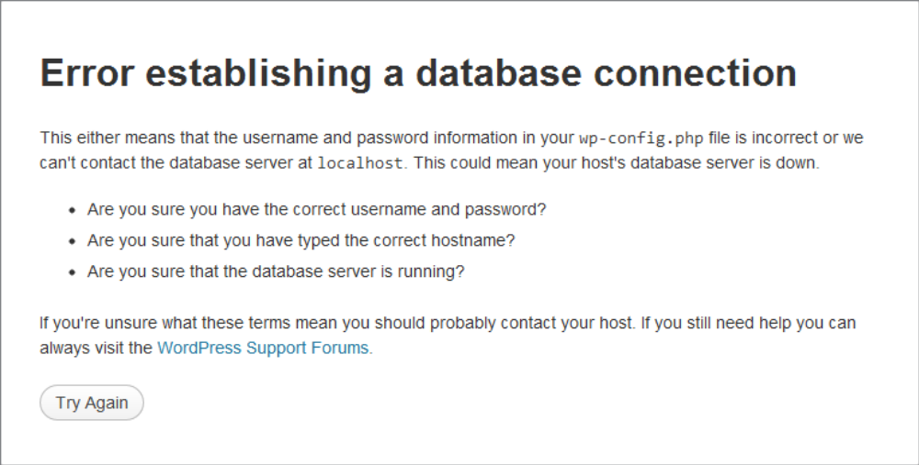
FIGURE 1-6: mysql_error( ) reporting a socket problem
The mysql_error() function is a PHP library function that spits out the error generated by
the last MySQL function called.
2. WordPress fi nds MySQL but can’t log in. Most of the time, the MySQL username or password
is wrong, particularly when you have to copy some arbitrary username generated by a
hosting provider. Double-check your username data, and verify that it is refl ected properly
in your wp-config.php fi le. You may also run into a password authentication issue when
using MySQL 4.1 or MySQL 5.0 with some web servers’ PHP implementations; they only
support the older MySQL 4.0 password hashing scheme. If this is the case, use MySQL’s
OLD_PASSWORD() function to hash your WordPress user’s password in the backward-compatible
format; the magic SQL incantation (at the MySQL command-line prompt or within
the SQL window of MAMP) to address the following:
SET PASSWORD FOR user@host = OLD_PASSWORD('password');
In this instance, user@host is your WordPress database username and database hostname,
and password is the (clear text) password you provided in the confi guration fi le.
3. WordPress connects to MySQL but can’t select the database. Just because the web server
can log in to the database server with your WordPress database user information doesn’t
mean that there’s necessarily a database available to that user. This is another scenario best diagnosed with mysql_error(), by inserting it in wp-db.php where the selection error is
identifi ed:
function select($db) {
if (!@mysql_select_db($db, $this->dbh)) {
$this->ready = false;
echo(mysql_error());
$this->bail(sprintf(/*WP_I18N_DB_SELECT_DB*/'
... <h1>Can&#8217;t select database</h1>
..
If, after inserting the mysql_error() statement as described earlier, your attempts to complete
installation result in an error box like that shown in Figure 1-7, your MySQL database
wasn’t created under the appropriate database user, or the database user doesn’t have privileges
to use it. Double-check what MySQL believes using the following command line:
% /usr/local/mysql/bin/mysql -u wp_user1 -p
Enter password:
Welcome to the MySQL monitor. Commands end with; or \g.
Your MySQL connection id is 174
Server version: 5.1.37 MySQL Community Server (GPL)
mysql> show databases;
+——————————+
| Database |
+——————————+
| information_schema |
| test |
+——————————+
2 rows in set (0.00 sec)
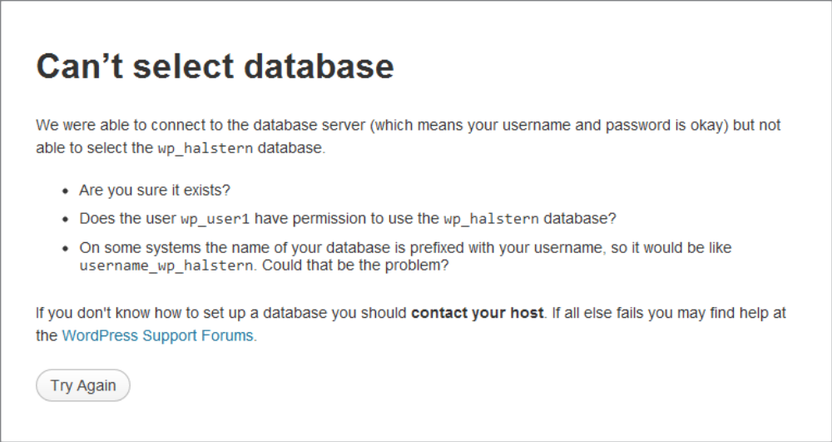
FIGURE 1-7: MySQL database selection error
Once you logged in as your designated MySQL database user, you didn’t see the MySQL
database — in this case, it was probably created by MySQL user root, and permissions to
access or modify it weren’t granted to the WordPress installation’s MySQL user. If you have MySQL root access, or suffi cient MySQL user privileges to create new databases within the
MySQL instance, it’s easy enough to create a database once logged in on the command line:
mysql> create database wp_halstern;
Query OK, 1 row affected (0.00 sec)
Again, it’s important to distinguish operating system users from MySQL users from
WordPress users. MySQL users are defi ned in the database and granted privileges to
create databases, muck with tables, and otherwise generate useful data. WordPress users
exist within the WordPress database tables created during install; they only have privilege,
context, and meaning once you’re logged in to WordPress.
Once you have a clean WordPress installation, you should see a collection of tables named according
to the table prefi x you set in wp-config.php; again, this is easy enough to verify using the MySQL
command line:
mysql> use wp_halstern; show tables;
Database changed
+—————————————+
| Tables_in_wp_halstern |
+—————————————+
| wp_hs_comments |
| wp_hs_links |
| wp_hs_options |
| wp_hs_postmeta |
| wp_hs_posts |
| wp_hs_term_relationships |
| wp_hs_term_taxonomy |
| wp_hs_terms |
| wp_hs_usermeta |
| wp_hs_users |
+—————————————+
10 rows in set (0.00 sec)
In this example, you set the database table prefi x to wp_hs_; if you later add another WordPress
installation using the same database user and instance, you can simply set a different prefi x and
have the two sites co-mingled in the same database table. You dig into the schema and uses of the
ten basic WordPress database tables in Chapter 6. For now, once you are happily connected to
MySQL, you’re ready for some fi nal clean-up and fi rst-time administration.

FINISHING UP
At this point, your MySQL database is up and running. There’s a home for your content, and your
web server is happily executing the WordPress core code. There are just a couple more things to
discuss.

First-Time Administration
Once you have completed the installation, proceed to log in with the credentials you set up in
Figure 1-4 and you’ll see the basic WordPress Dashboard captured in Figure 1-8.
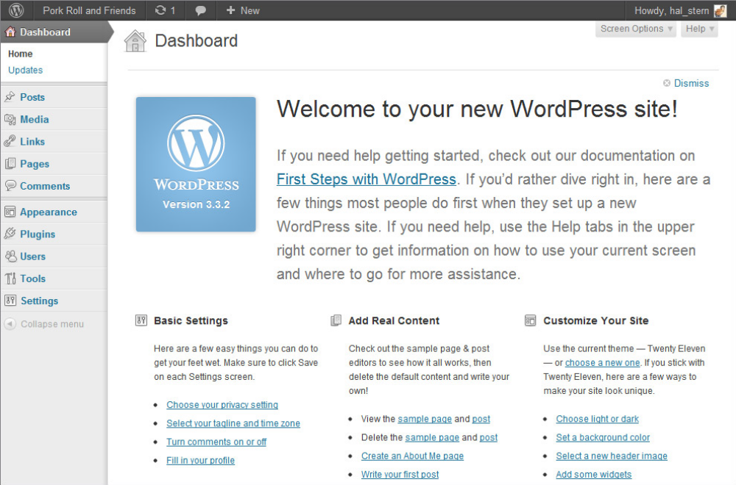
FIGURE 1-8: Dashboard view upon a fi rst-time login
If you’re not redirected to the Dashboard through the Log In button, or if you happen to visit your
website’s top-level URL fi rst, either click the Log In link on your website or explicitly go to the
wp-admin subdirectory (example.com/wp-admin) to be presented with a login dialog box. Logging
in to your website takes you to the WordPress Dashboard, which is both amazingly simple in its
power and rich in its complexity and exposed features.
What you do next with the Dashboard depends on how happy you are with the basic installation.
If, as in the preceding example, you ended up with an older version of WordPress, click the Update
button to do an in-place upgrade to the latest distribution. In addition to having a strong
self-installation feature, WordPress includes self-update functions (in wp-admin/includes/update
.php if you’re looking for them).
You may decide to change some basic confi guration options, such as the database name or the
MySQL database user, although you’ll only change the default of root@localhost if you have full
control over the web and database servers. The confi guration fi le also has entries for “security keys”
that are used to provide stronger security for browser cookies. Security keys are discussed in more
detail in Chapter 11. Editing your wp-config.php fi le affects the changes right away. Changing the
database table prefi x, for example, causes WordPress to instantiate a new set of tables and create
a clean-slate installation. Make those edits and then go back to your top-level URL and you’ll fi nd
yourself with new admin user information and logged in to a starter Dashboard, as in Figure 1-8.
Old tables aren’t removed from MySQL, so you’ll have to do manual cleanup.
At this point, if you want to set your URL to be different from the location in which you installed
WordPress, you can choose Settings and General from the Dashboard and change the URLs for both your top-level address as well as the WordPress installation directory. If you dissociate your
site’s URL and the WordPress directory, make sure you move the index.php fi le to the desired
top-level URL, and then edit the last line to include the proper subdirectory path to WordPress.
Before creating your fi rst post, it’s also a good idea to establish a permalink structure so that
everything you write follows the naming conventions you’ve chosen to make it relatively easy for
readers to fi nd, share, and link to your content. As expected, it’s another option in the Settings
portion of the Dashboard; options for permalink naming and their impact on performance and
database schema are covered in more detail in the next chapter.
Whether it’s really been fi ve minutes, or a few hours of tracking down mismatches in hostnames,
usernames, and database configurations, you’re now ready to publish the fi rst post of your own
writing.

First Post
A successful WordPress installation already has a first post and comment published, thus assuring
that all of the moving pieces are moving in unison, and giving your website some initial content.
When you’re ready to add your own first words, either use the right-hand QuickPress panel in the
Dashboard to post an entry (you may need to dismiss the new website help fi rst), or go to Posts and
click Add New to be taken to the built-in WordPress editor. Figure 1-9 shows an entry in progress in
the QuickPress panel, followed by the updated Dashboard after it’s been successfully posted.
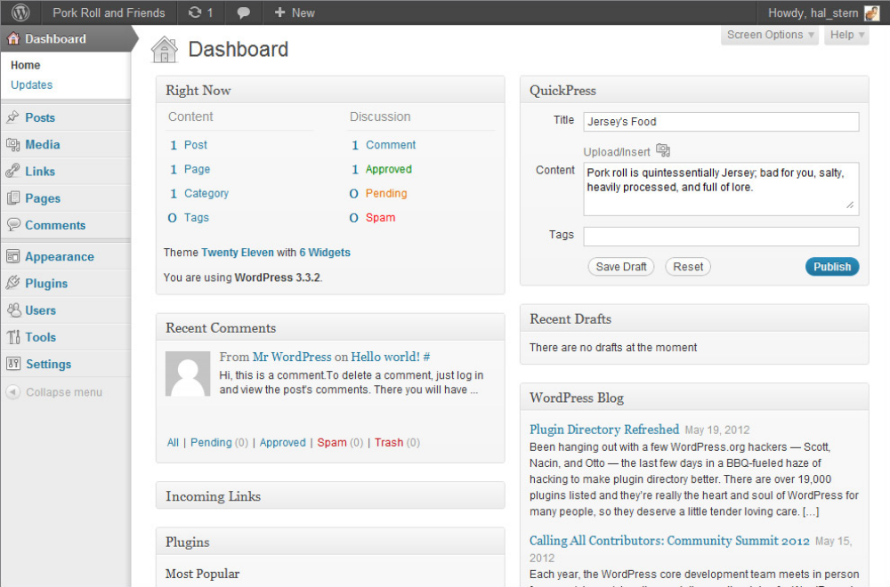
FIGURE 1-9: Publishing from the QuickPress panel
If your tastes run more old-school, you can always crank out content in your favorite text editor and
then copy it into the editing pane. Be careful with WYSYIWIG word processors such as Microsoft
Word or OpenOffi ce if you want to copy into the WordPress HTML composition window because
the HTML will be riddled with additional tag and style information. Finally, a variety of standalone
editors, such as Illumnix’s Ecto, publish to WordPress using the Atom Publishing Protocol or
XML-RPC. Options for enabling posts to be published remotely are, as you’d expect, in the
Dashboard’s Settings section under Writing options.
Click Publish for your own “Hello World” moment. Multiple subsystems created that editing pane,
saved the content in a database, generated and saved the referential metadata, and then emitted
nice-looking HTML. Most of the user-visible pieces are governed through the Dashboard and
certain functions will be covered in various chapters.

SUMMARY
This chapter covered how WordPress got to where it is today, with a brief history lesson and also
touching on its current popularity. Part of WordPress’s rise in the web realm is attributed to the
simplicity of the installation process. The next chapter dives into the core of WordPress so that you
can take advantage of its extensibility, friendly design, and function.

